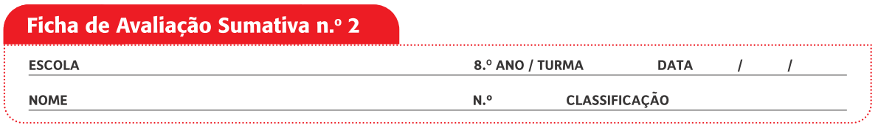

Grupo I

O estudo das interações dos animais com o meio ambiente é essencial para a caracterização dos ecossistemas.
Para determinar a relação existente entre a temperatura ambiente e a temperatura corporal de um rato e de um lagarto foi realizada uma experiência, cujos resultados experimentais estão representados na figura 1.

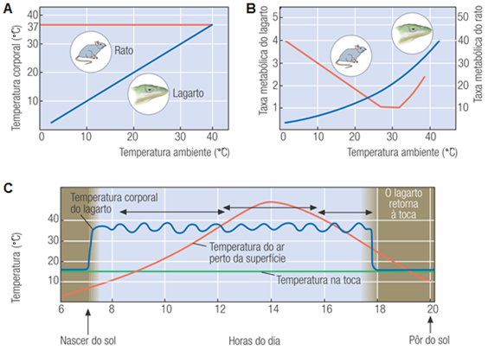
1. Variação da temperatura corporal e da taxa metabólica do rato e do lagarto em diversas condições.

1. Classifica como verdadeira (V) ou falsa (F) cada uma das seguintes afirmações relativas aos ecossistemas.
A. Um ecossistema consiste num conjunto de organismos que habitam um dado local, as relações entre eles e os fatores físicos e químicos que fazem parte do meio.
B. Os ratos e os lagartos pertencem à componente abiótica dos ecossistemas.
C. O habitat é o local do ecossistema que é ocupado por um organismo.
D. Um ecossistema em equilíbrio pode ser só composto por consumidores.
E. O estudo do funcionamento do ecossistema implica a análise do fluxo de matéria e de energia.
F. As comunidades correspondem a uma hierarquia de organização biológica superior às populações.
G. Os ratos e os lagartos pertencem à mesma população.
H. A célula é a unidade básica dos ratos e dos lagartos.
2. Estabelece a correspondência entre a chave e as afirmações.
Chave
I. Afirmação apoiada pelos dados
II. Afirmação contrariada pelos dados
III. Afirmação sem relação com os dados

Afirmações
A. Os dados da experiência reportam-se a organismos produtores.
B. O fator abiótico estudado na experiência foi a humidade.
C. Os lagartos são animais exotérmicos.
D. Nos lagartos, o calor do corpo é obtido diretamente do meio ambiente.
E. A temperatura corporal do rato varia em função da temperatura ambiente.
F. Os ratos possuem níveis de organização biológica distintos dos lagartos.
G. Quando expostos a temperaturas muito baixas, a taxa metabólica dos lagartos aumenta exponencialmente.
H. Os ratos são animais poiquilotérmicos.

3. Com base nos dados, indica duas estratégias comportamentais usadas pelos lagartos para manterem a sua temperatura corporal.

4. Alguns animais hibernam durante os períodos mais frios. Explica as vantagens da hibernação, indicando as principais mudanças fisiológicas que ocorrem.

5. Identifica o fator abiótico a que se refere cada uma das seguintes afirmações.
A. Nas florestas boreais as árvores possuem folhas modificadas sob a forma de espinhos escuros e revestidos por ceras.
B. A atividade de muitos animais depende do período de radiação solar a que são expostos ao longo do ano.
C. Os animais podem apresentar uma espessa camada de gordura, uma pelagem densa e isolante, ou penas, que impeçam a perda excessiva de calor.
D. As plantas apresentam raízes longas para absorção e transporte rápido para as folhas.
E. Os ratos do deserto têm orelhas muito desenvolvidas e irrigadas por sangue.
F. A alteração das rochas é essencial para a fixação de plantas.
G. Os insetos das regiões montanhosas podem não possuir asas para se deslocar.
H. As plantas não expostas à radiação solar desenvolvem folhas grandes e com tonalidades amareladas.
I. Os pinguins têm o corpo coberto por uma espessa camada de penas.
J. A floração depende do número de horas de exposição à radiação solar e de escuridão.

6. As alterações da temperatura do meio podem colocar em maior risco de extinção os lagartos quando comparados com os ratos. Explica este facto.

Grupo II

A interação entre os seres vivos é um dos principais fatores que controlam o tamanho das populações. A sarna é uma doença causada por um inseto pequeno (Sarcoptes scabiei), que se aloja na pele e provoca muito ardor e perda de pelo. É comum nas espécies selvagens e pode afetar o crescimento e reprodução dos indivíduos. Um surto de sarna, que se iniciou na década de 70 do século passado, afetou a população de raposas vermelhas da Suécia.
O gráfico da figura 2 apresenta a evolução da população de raposa vermelha e de lebre-do-
-ártico ao longo deste período.
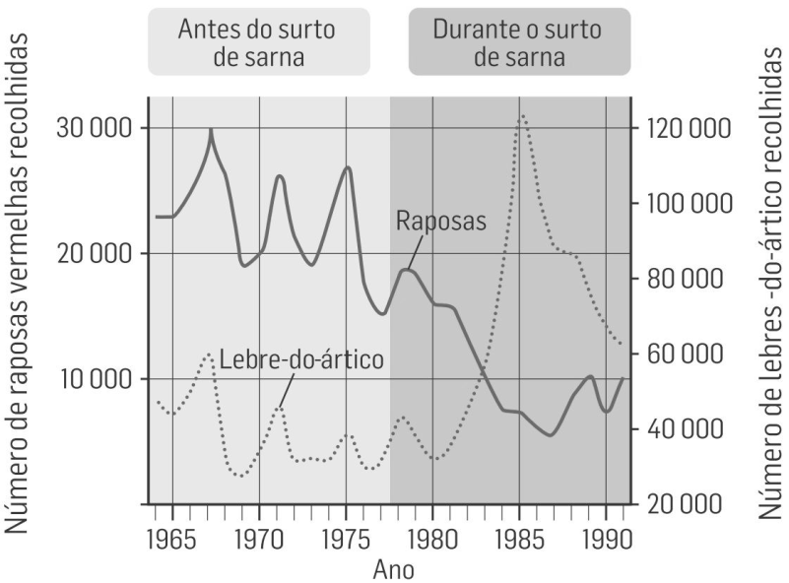
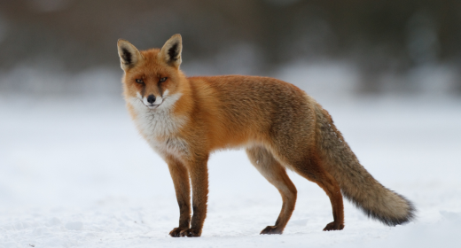
B
A

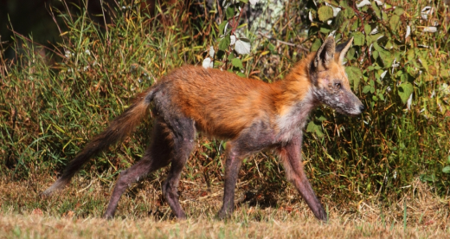
C

A

2. (A) Variação das populações de raposas e de lebres-do-ártico, antes e durante o surto de sarna; (B) Raposa vermelha no seu habitat; (C) Raposa vermelha afetada por sarna.

Na resposta aos itens de 1 a 6, seleciona a única opção que permite obter uma afirmação correta.

1. Antes do surto de sarna nas raposas vermelhas, o número de lebres-do-ártico era ____, indicando a existência de uma relação do tipo ____ entre estas duas espécies.
A. superior (…) predação
B. superior (…) competição
C. inferior (…) predação
D. inferior (…) competição

2. A espécie Sarcoptes scabiei pode ser classificada como…
A. … parasita, pois alimenta-se do hospedeiro, não provocando a sua morte imediata.
B. … predadora, uma vez que se alimenta da raposa vermelha.
C. … hospedeira, dado que está envolvida numa relação de parasitismo.
D. … presa, por se tratar de um inseto pequeno.

3. O surto de sarna na população de raposa vermelha …
A. … prejudicou a comunidade.
B. … beneficiou duas espécies (Sarcoptes scabiei e lebres-do-ártico).
C. … beneficiou apenas uma espécie (Sarcoptes scabiei).
D. … não teve impacte nas populações das três espécies.

4. Se as raposas vermelhas não ganharem resistência à sarna podem…
A. … aumentar o seu número.
B. … manter a população atual.
C. … aumentar a taxa de predação das lebres-do-ártico.
D. … ser extintas na região da Suécia.

5. A sarna é causada por um ____ e a sua relação com as raposas pode ser representada pela simbologia ____.

A. ectoparasita (…) -/-
B. ectoparasita (…) +/-
C. endoparasita (…) -/-
D. endoparasita (…) +/-

6. No inverno e no verão as lebres-do-ártico mudam a cor do pelo para…
A. … ficarem escondidas e camufladas das raposas.
B. … serem mais visíveis aos predadores.
C. … manterem o mimetismo de espécies perigosas.
D. … se aquecerem mais facilmente nos períodos quentes.

7. Classifica as interações referidas no texto como intraespecíficas ou interespecíficas.

8. Menciona a interação que pode ser representada pela simbologia +/+.

9. Das seguintes afirmações, seleciona as que correspondem a adaptações das raposas vermelhas para a caça das lebres-do-ártico.
A. As raposas produzem secreções com odor para marcarem o território.
B. Os dentes caninos das raposas são afiados.
C. A raposa abriga-se em tocas nos períodos mais frios.
D. A audição das raposas é apurada e permite detetar movimento por baixo da neve.
E. As raposas deslocam-se de forma silenciosa, criando emboscadas.
F. O pelo espesso da raposa protege-a do frio.

10. Estabelece a correspondência entre os termos da coluna A e as relações da coluna B.

Coluna A | Coluna B
- Parasitismo  - Comensalismo  - Mutualismo  - Cooperação  - Competição | 1. As rémoras deslocam-se próximas dos tubarões e alimentam-se dos seus restos, não os afetando negativamente.  2. As térmitas possuem bactérias no seu sistema digestivo para digerirem a matéria vegetal ingerida.  3. As pulgas alimentam-se do sangue que sugam dos animais.  4. Os elefantes machos lutam para assegurar a reprodução.  5. As lombrigas podem alojar-se no nosso intestino e absorver parte dos alimentos que ingerimos.  6. As formigas vivem em colónias muito organizadas.  7. As raposas vermelhas e as águias alimentam-se das lebres-do-ártico.

11. Ao compararmos a raposa vermelha da Suécia e a raposa do deserto verificamos que esta apresenta membros e extremidades maiores.
Relaciona este aspeto com as condições ambientais a que está sujeita.

12. Embora a sarna não provoque diretamente a morte das raposas vermelhas, afeta a sua sobrevivência. Explica este facto.
COTAÇÕES (%)

GRUPO I

1. 8 %
2. 8 %
3. 4 %
4. 6 %
5. 10 %
6. 6 % 42 %

GRUPO II

1. 5 %
2. 5 %
3. 5 %
4. 5 %
5. 5 %
6. 5 %
7. 2 %
8. 2 %
9. 6 %
10. 7 %
11. 6 %
12. 5 % 58 %

TOTAL 100 %

Proposta de resolução

GRUPO I

1. Verdadeiras: A, C, E, F e H; Falsas: B, D, G
2. A – II; B – II; C – I; D – I; E – II; F – III; G – II; H – II
3. Exposição ao sol nos períodos em que a temperatura ambiente é superior e regresso à toca onde a temperatura se mantém amena e a temperatura ambiente é baixa.
4. Os seres vivos hibernantes conseguem sobreviver às baixas temperaturas e escassez de alimento através da redução da atividade metabólica e do ritmo cardíaco, levando à redução da temperatura corporal e atividade. Assim, reduzem o consumo de energia, conservando-a por longos períodos.
5. A – humidade (água); B – luminosidade; C – temperatura; D – humidade (água);
E – temperatura; F – solo; G – vento; H – luminosidade; I – temperatura ou humidade; J – luminosidade
6. Ao contrário dos ratos, que mantêm a sua temperatura corporal estável independentemente da temperatura do meio, a temperatura corporal dos lagartos depende da temperatura do meio. Assim, sabendo que os organismos não sobrevivem para além de determinados valores de temperatura, a variação da temperatura do meio pode colocar em maior risco de extinção os lagartos quando comparados com os ratos.

GRUPO II

1. Opção C
2. Opção A
3. Opção B
4. Opção D
5. Opção B
6. Opção A
7. A predação e o parasitismo são relações interespecíficas.
8. Mutualismo
9. B, D e E
10. A – 3, 5; B – 1; C – 2; D – 6; E – 4, 7
11. A raposa do deserto vive em ambientes de elevadas temperaturas, enquanto a raposa vermelha, na Suécia, vive em habitats sujeitos a baixas temperaturas. A raposa do deserto apresenta membros e extremidades maiores para que possa perder calor mais facilmente e afastar o seu corpo das rochas quentes do deserto.
12. A sarna não provoca a morte imediatamente, mas torna os seus hospedeiros mais vulneráveis a outros predadores e às variações do meio ambiente, afetando a sua sobrevivência, tal como se verificou na Suécia.

